**Miód, róże i biel. Niesamowity hotel sieci Van der Valk**

**W luksusowym hotelu Eindhoven-Best holenderskiej sieci Van der Valk trudno o zły nastrój. Harmonijna, pozytywna kolorystyka wnętrz już od progu wprowadza gości w atmosferę relaksu   
i komfortu. Projektanci z biura PAM Teunissen Architects postawili na jasne tonacje, luksus, stylistykę lat 70. oraz akustykę sprzyjającą wypoczynkowi i biznesowym spotkaniom.**

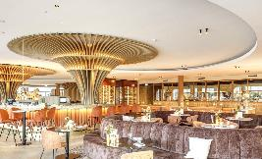

*Fot. Ciepłe różowe odcienie wystroju wnętrz oraz smugi światła rozświetlające miodowe, drewniane elementy wzmacniają luksusowy charakter hotelu Van der Valk Eindhoven-Best*

Design hoteli potrafi zachwycić, rzadko zdarza się jednak by cały obiekt ze wszystkimi strefami zaprojektowany był tak konsekwentnie. W Eindhoven-Best, luksusowym hotelu należącym do holenderskiej sieci Van der Valk, spójna stylistyka i wysoki komfort towarzyszą gościom w każdej strefie – od lobby, przez restaurację i SPA, po centrum konferencyjne i pokoje.

Ten 12-piętrowy hotel zlokalizowany na południu Holandii, w Eindhoven, jednym z największych miast tego kraju, oferuje dokładnie to co w swoim DNA ma cała sieć – najwyższą jakość. Architekci z pracowni PAM Teunissen Architects postawili na jasną kolorystykę i nawiązania do klimatu lat 70.

Pudrowy róż odnaleźć można w każdej strefie – od lady recepcyjnej w lobby hotelu, która zbudowana została z kamiennej okładziny w stylistyce różowego marmuru, przez strefy gastronomiczne, aż do części przeznaczonych na spotkania w mniejszym gronie. W hotelowym lobby przysiąść można na miękkich kanapach i pufach lub przejść wprost do restauracji, która nie jest wyraźnie oddzielona od strefy wejściowej, ale otwartym, łagodnym wystrojem zaprasza do części gastro.

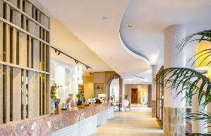 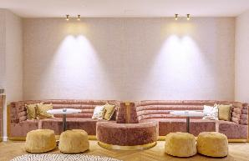

*Fot. Falujące kształty akustycznych sufitów Eleganza marki Knauf Ceiling Solutions współgrają z kształtami recepcji, a pluszowe, miękkie sofy w złotej i różowej kolorystyce wzmacniają efekt przyjaznej akustyki i wypoczynku*

**Ekskluzywny wypoczynek także od hałasu**

Dbałość o szczegóły w hotelach Van der Valk nie jest przypadkowa. Marka kontynuuje rodzinną tradycję hotelarską i gastronomiczną. Firma ma już ponad 150 lat. Jest największą holenderską siecią, z ponad 65 lokalizacjami w kraju i 15 w innych państwach. Silny rozwój rozpoczął się w 1929 r., kiedy to Martinus van der Valk przejął firmę ojca.

W ramach całej sieci część hoteli klasy premium działa pod marką Van Der Valk's Exclusive. Do niej właśnie należy hotel Eindhoven-Best. Wysoki standard hotelu widoczny jest nie tylko w obsłudze i estetyce wnętrz, ale również w jakości rozwiązań akustycznych. *– Inwestorzy i architekci rynku hotelowego często są tak skupieni na wystroju, jakości jedzenia i szkoleniu personelu, że zapominają o jednej niewidocznej, ale ważnej rzeczy – akustyce. Nadmierny hałas i pogłos, które zawsze towarzyszą miejscom, gdzie spotyka się i rozmawia wiele osób jednocześnie, potrafią popsuć nawet najlepiej zaplanowany obiekt. W Van der Valk Eindhoven-Best na szczęście o to zadbano, decydując się na gładkie akustyczne sufity z linii Eleganza* - podkreśla architekt Anna Baczkowska z Knauf Ceiling Solutions.

Nietrudno wyobrazić sobie jaki hałas mógłby powstawać w tym obiekcie w momentach szczytu. Hotel ma aż 200 luksusowych pokoi i apartamentów, restauracje a'la carte i Live Cooking, bar, bar na dachu, siłownię i SPA oraz dużą część konferencyjną.

Rozwiązanie od Knauf Ceiling Solutions dało architektom dodatkową możliwość zabawy formą. Sufit, choć ma gładką powierzchnię, może falować krawędzią, sprawiając, że łagodne linie nawiązują do owalnych kształtów mebli, donic czy przykrytych drewnianymi panelami filarów.

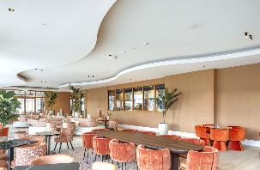

*Fot. Sufity Eleganza są chętnie wybierane przez projektantów wszędzie tam, gdzie połączyć trzeba potrzebę gładkiej, monolitycznej, białej powierzchni z najwyższym standardem pochłaniania dźwięków – klasą A*

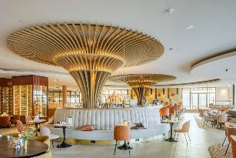

*Fot. Biel na stropie wnętrz współgra z jasnymi sofami, ma też za zadanie chłodzić nieco miodowo-złoty wystrój pomieszczeń*

Goście hotelowi mogą dzięki sufitom Knauf Ceiling Solutions liczyć nie tylko na przyjazną akustykę, ale też na odpowiednią jakość powietrza, ponieważ rozwiązania zamontowane w tym hotelu mają certyfikat Eurofins Indoor Air Comfort® GOLD.

**Lata 70. z nutą orientu**

Inspiracją do projektu wnętrz były dla architektów lata 70. Wyraźnie widać to kształcie dobranych mebli, elementach ozdobnych na ścianach czy drzwiach.

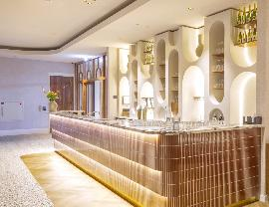 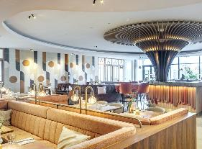

*Fot. Geometryczne kształty jako szprosy w drzwiach, kształty barowych półek czy wzór tapety w restauracji wraz ze stylizowanymi krzesłami i fotelami przenoszą gości hotelowych w świat designu epoki lat siedemdziesiątych*

Motywy łagodnych zaokrągleń i fal pojawiają się także w przestrzeniach dedykowanych wydarzeniom biznesowym. Sale konferencyjne mają jednolite sufity i ściany, ozdobą jest natomiast wykładzina z mocnym, geometrycznym wzorem.

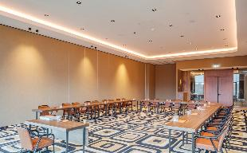 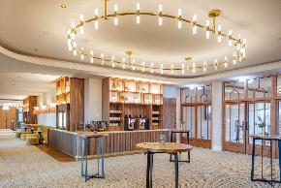

Do wnętrz w całym hotelu, choć są spójnie urządzone, wkrada się jednak element nieco zaburzający tę designerską monotonię – to powiew egzotyki, orientu, stylu kolonialnego. Palmy czy ogromne fikusy zdobią każde z wnętrz. Podobnie jak orientalne witraże na ścianach lub meblach.

Ten kierunek nie jest chyba przypadkowy. Znakiem firmowym sieci Van der Valk jest kolorowy tukan. Firma oprócz hoteli i restauracji prowadzi też Park Ptaków Avifauna w Alphen aan den Rijn. Ale nie stąd wziął się firmowy znak. Jak tłumaczą przedstawiciele rodziny, w latach 50. poszukiwali odpowiedniego symbolu, ale po wojnie ptaki drapieżne jak m.in. sokół, czyli dokładnie „valk” po holendersku, jak nazwa rodu, nie kojarzyły się dobrze z uwagi na fakt, że tej symboliki używali naziści. Zamiast oczywistych skojarzeń, rodzina postawiła na bardziej oryginalny symbol – tukan, piękny i kolorowy ptak, który przywołuje wyłącznie pozytywne emocje.

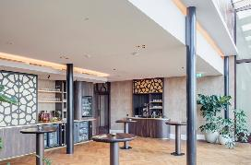 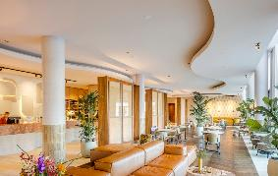

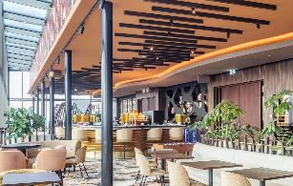 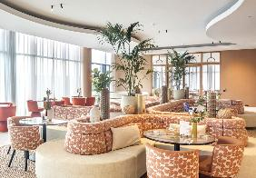

*Fot. Orientalne akcenty w hotelu Van der Valk Eindhoven-Best współgrają z firmowym znakiem sieci – kolorowym tukanem*

Dopełnieniem pozytywnych przeżyć jest dla gości hotelowych strefa rekreacji: luksusowe wellness z saunami i 25-metrowym basenem oraz Toucan Sportsclub. Także tu zadbano o akustykę, a biały sufit Eleganza pomaga jednocześnie rozjaśnić pomieszczenia - cechuje się wysokim poziomem odbicia światła, sięgającym aż 84%.

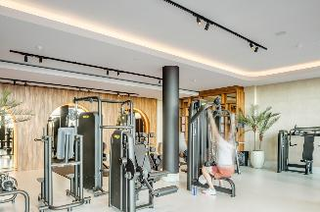

*Fot. Mała siłownia w hotelu w Eindhoven-Best dostępna jest nie tylko dla gości, ale też dla mieszkańców miasta*

*- Podejście do ekologii i akustyki w sieci Van der Valk to potwierdzenie jakości na jaką od lat stawia firma. Widzieliśmy to w czasie całego procesu planowania i budowy hotelu w Eindhoven. Goście hoteli realizowanych przez tak świadomych inwestorów mogą być pewni gwarancji wypoczynku. Tu żaden element nie jest przypadkowy, a to przekłada się na komfort -* przyznaje **Anna Baczkowska z Knauf Ceiling Solutions**.

Coś rzeczywiście musi w tym być – od 2000 roku firma działa na zasadzie franczyzy, jednak nie każdy inwestor może do niej dołączyć. Franczyzobiorcą może zostać wyłącznie potomek założyciela biznesu, Martiena van der Valka.

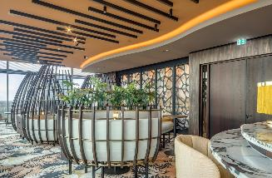 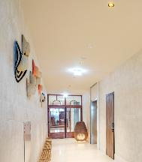

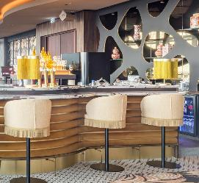 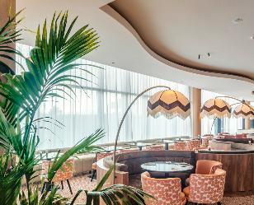

*Fot. Hotel Eindhoven-Best zlokalizowany jest wprawdzie w mieście, ale design sprawia, że można się tu poczuć jak na wakacjach w tropikach*

Autorem wszystkich zdjęć jest Dion de Bakker dla ©Knauf Ceiling Solutions